**附件2：酒店地理位置**

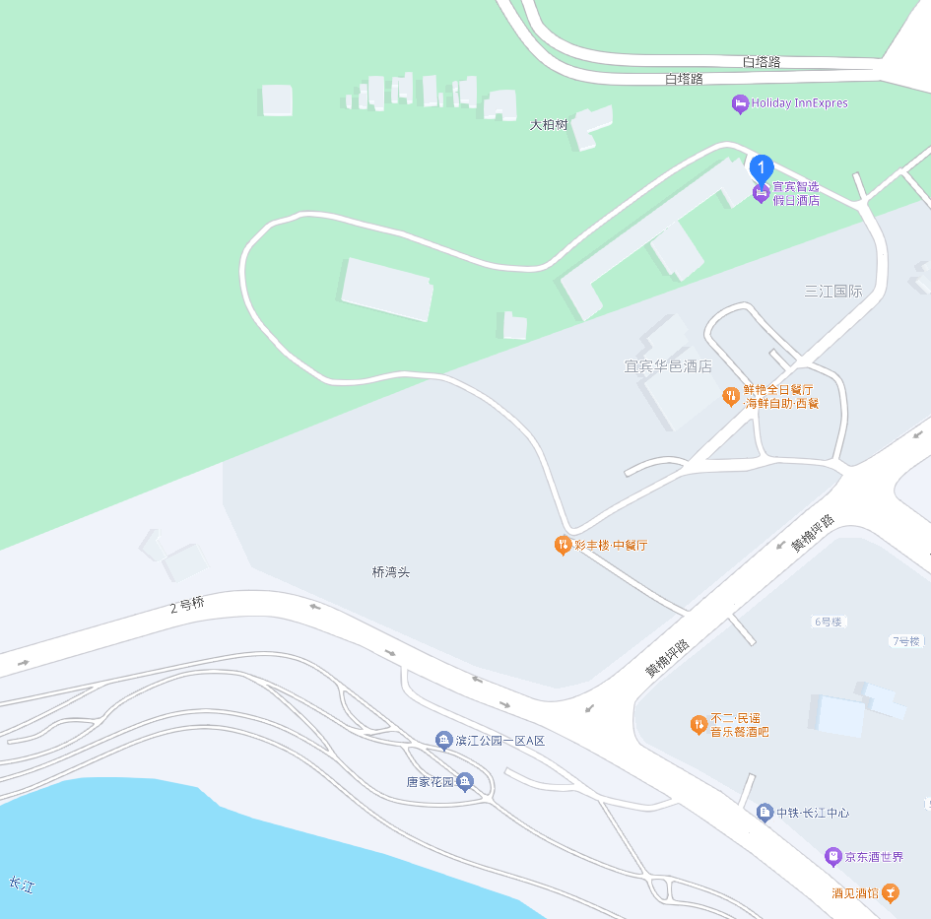

酒店：宜宾智选假日酒店；

地址：四川省宜宾市翠屏区黄桷坪路1号；

距离宜宾五粮液机场20公里，27分钟路程，打车约45元；

距离宜宾站10公里，17分路程，打车约26元；

距离宜宾西10公里，22分钟路程，打车约28元。